**Faculdade:** FATEC DIADEMA

**Curso:** Desenvolvimento de Software Multiplataforma

**Disciplina:** Engenharia de Software II

**Professor:**  Luiz Antônio de Lima

**RA:** 2171392511030 **Aluno:** Hugo Aparecido de Oliveira

**RA:** 2171392511011 **Aluno:** Paulo Roberto Santos Elias

**RA:** 2171392511041 **Aluno:** Caroline de Carvalho Mendes

**RA:** 2171392511039 **Aluno:** Priscila de Carvalho Mendes

**RA:** 2171392511017 **Aluno:** Gabriel da Silva Gutierres

**RA:** 2171392511043 **Aluno:** Guilherme Gomes da Silva

**Ano:** 2025

**Identificação do Negócio do Futuro**

O WorKonnection é uma plataforma digital que conecta empresas a trabalhadores autônomos, MEIs e profissionais com CNPJ, com foco em contratações temporárias ágeis e seguras.

Solução: a plataforma permite que empresas publiquem vagas temporárias e encontrem profissionais rapidamente; já os trabalhadores podem se candidatar a oportunidades compatíveis com seus perfis.

**Problema Atual (As Is):**

Empresas enfrentam demora e burocracia nos processos seletivos, enquanto profissionais autônomos buscam mais oportunidades, flexibilidade e transparência.

BPMN – Modelagem do Processo

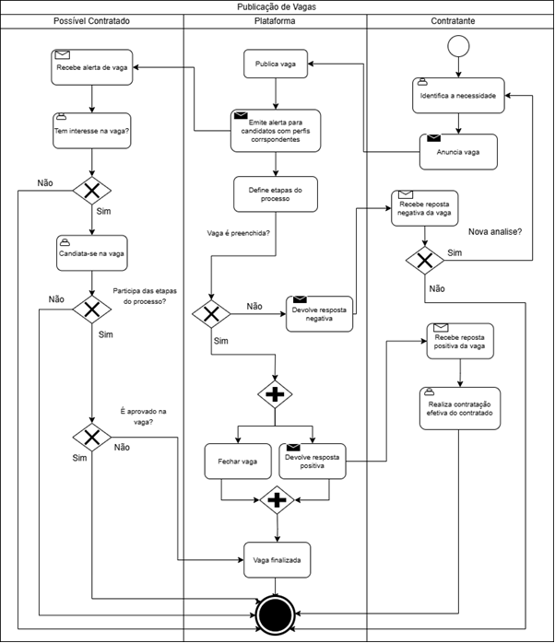

**Solução (To Be – Negócio do Futuro):**

A plataforma permite que empresas publiquem vagas temporárias e encontrem profissionais rapidamente; já os trabalhadores podem se candidatar a oportunidades compatíveis com seus perfis, recebendo os feedbacks em cada etapa correspondente evitando falhas e mal-entendidos na comunicação.

BPMN – Modelagem do Processo

